**TELA DE BAIXA DE BOLETO AUTOMÁTICO**

SimpacWeb -> Financeiro -> Baixa Boleto Automático

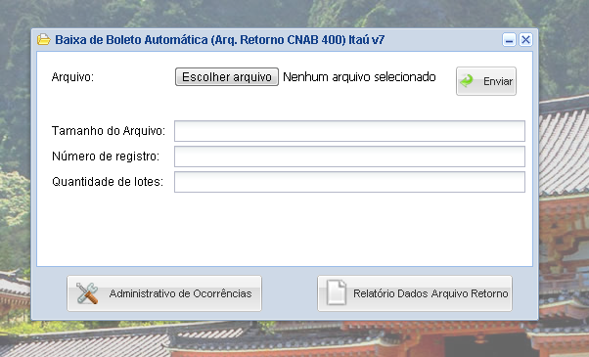

Para dar as baixas automaticamente dos boletos, clique em “Escolher arquivo” e depois em “Enviar”.

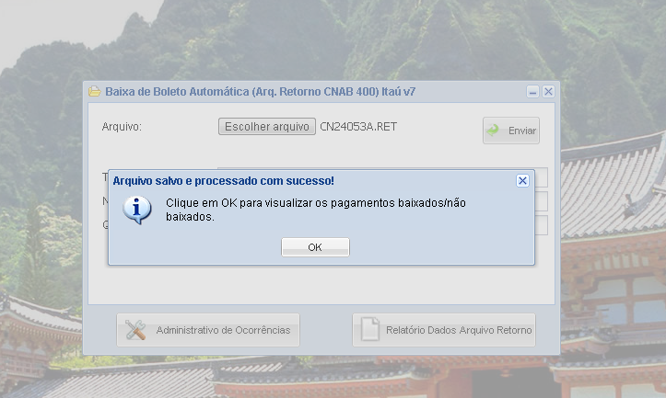

Se tudo estiver certo clique em “OK”.

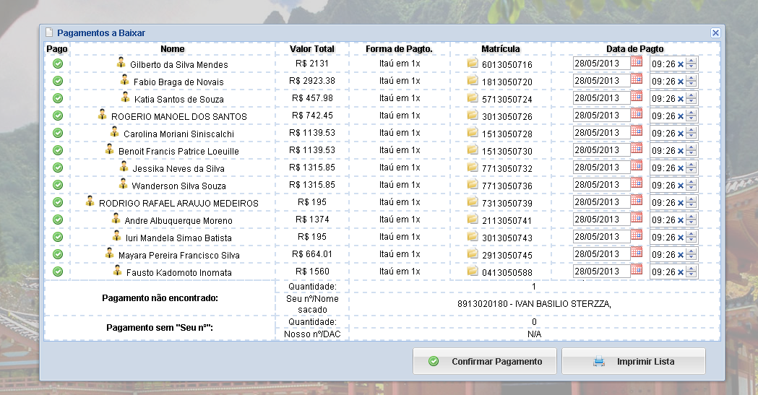

A tela acima lista todos os pagamentos existentes no arquivo. Se os pagamentos já estiverem confirmados, um ícone verde aparecerá na coluna “Pago”. Caso contrário, um ícone vermelho vai aparecer no lugar, e sendo assim, deve-se clicar no botão “Confirmar Pagamento” para realizar a confirmação.

Realizada a baixa, uma mensagem de confirmação dizendo que as baixas foram efetuadas aparecerá.

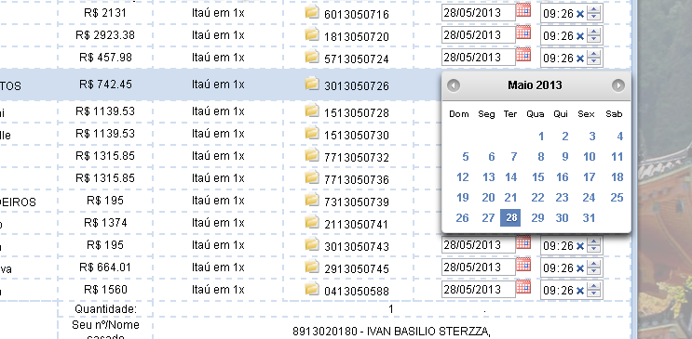

Na coluna “Data do Pagto”, pode se alterar a data e a hora de cada pagamento. Por padrão, o horário é definido com a data e a hora de quando a janela foi aberta.